В работе с получателями социальных услуг, в том числе с инвалидами молодого возраста, психолог Отделения руководствуются задачами:

- способствовать обогащению внутреннего мира получателя социальных услуг;
- корректировать проблемы, которые мешают молодым инвалидам стать гармоничным человеком;
- помогать осознавать, достигать индивидуальных целей и задач в жизни;
- способствовать развитию коммуникативных знаний, навыков у инвалидов молодого возраста;
- формировать умения, навыки работы в коллективе; - развивать у молодых инвалидов общественное сознание, способность взаимодействовать с другими.

Работа психолога социально-реабилитационного отделения включает в себя индивидуальное консультирование, а также групповые психологические тренинги по разной тематике, которые проводятся на базе социально – реабилитационного отделения для граждан пожилого возраста и инвалидов, сектор реабилитации инвалидов молодого возраста.

.
Мы находимся по адресу:
п. Междуреченский
ул. Комбинатская 2

Телефон 8 (34677) 32-9-28

Составитель:
психолог Отделения
Вербицкая Е.А

Бюджетное учреждение
Ханты - Мансийского автономного округа – Югры «Комплексный центр социального обслуживания населения «Фортуна»

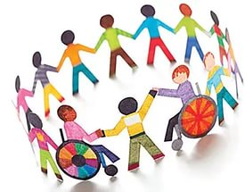

Социально – реабилитационное отделение для граждан пожилого возраста и инвалидов,
сектор реабилитации инвалидов молодого возраста

гп. Междуреченский 2017 г.
Социальная реабилитация молодых инвалидов — понятие широкое и емкое. Оно включает в себя адаптацию и приспособление инвалида молодого возраста в обществе, в окружающей среде. В процессе реабилитации особая роль принадлежит психологу, именно он способен оказать профессиональную помощь в установлении продуктивных контактов с окружающими людьми, в формировании адекватного отношения к себе, своим возможностям и способностям, а также в преодолении негативных психологических последствий инвалидности.
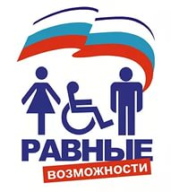

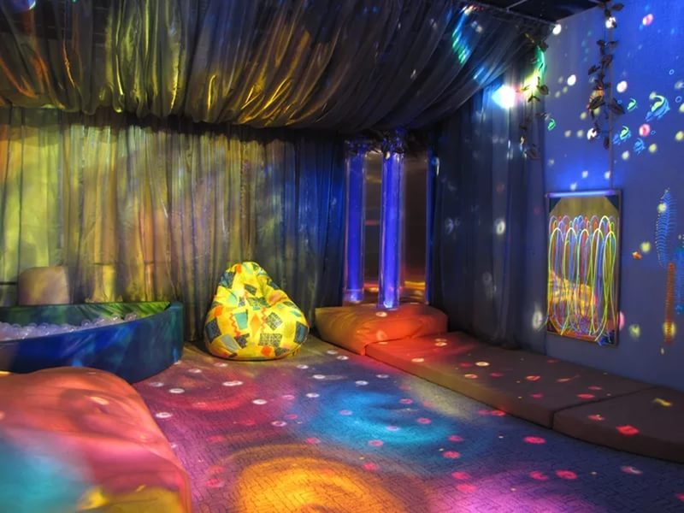
Кабинет психолога дает возможность получателю социальных услуг наедине с психологом разобраться в самых сложных жизненных ситуациях и получить индивидуальную консультацию.
Психологом осуществляются следующие реабилитационные мероприятия: социально-психологическое и психологическое консультирование, психологическая коррекция, психопрофилактическая работа, психологический тренинг, привлечение к участию в группах взаимоподдержки, клубах общения.

Психологические тренинги, как активное психологическое воздействие, обеспечивают снятие последствий психо-травмирующих ситуаций, нервно-психической напряженности, формируют личностные предпосылки для адаптации к изменяющимся условиям жизнедеятельности.

Комната психологической разгрузки с сенсорным оборудованием способствует стабилизации эмоционального состояния, повышает эффективность любых мероприятий направленных на улучшение психического и физического здоровья инвалидов молодого возраста. Ее посещение способствует снятию усталости и стрессовых состояний у получателей социальных услуг. Регулярное посещение сеансов релаксации, психомедитации помогает получателям социальных услуг не только улучшить общее самочувствие, но и почувствовать положительный лечебно-профилактический эффект.

